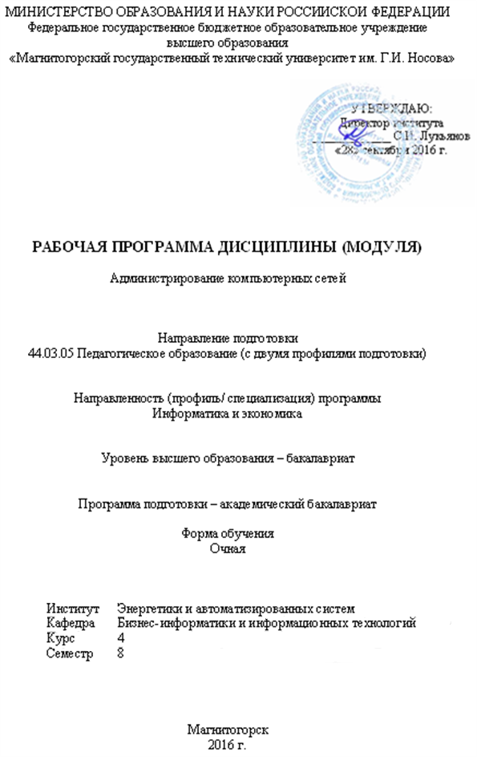
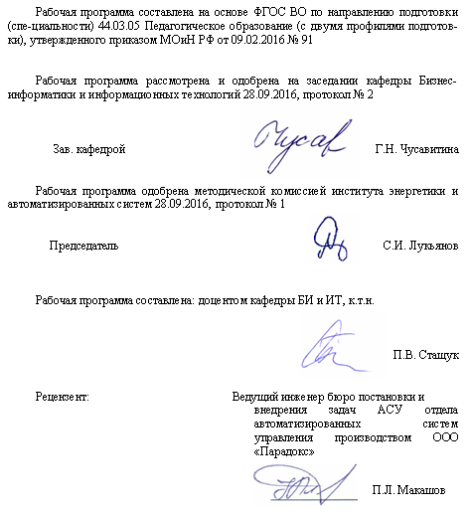
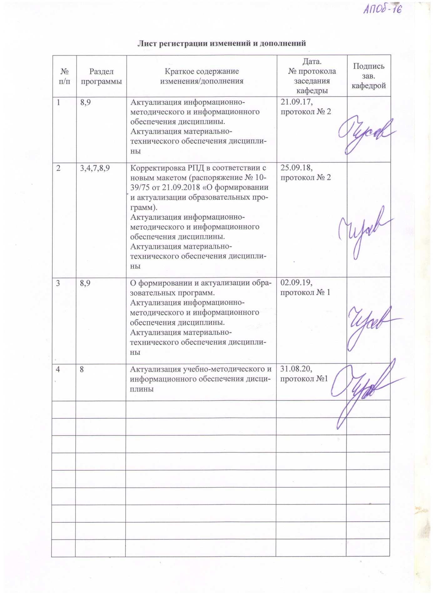

1 Цели освоения дисциплины
Целями освоения дисциплины (модуля) «Администрирование компьютерных сетей» являются подготовка студентов в соответствии с требованиями ФГОС ВО по направлению 44.03.05 Педагогическое образование (с двуми профилями подготовки), а именно: ознакомление студентов с базовыми понятиями администрирования компьютерных сетей, формирование представлений об их структуре, функционировании и базовых компонентах, а также навыков использования для решения прикладных задач.
Задачи курса:
− получить на основе системного подхода учебную информацию об администрировании компьютерных сетей;
− приобрести знания о построении и функционировании вычислительных сетей, структуре и характеристиках систем телекоммуникаций;
− приобрести умения и навыки по использованию аппаратных, программных и телекоммуникационных средств современных компьютерных сетей.

2 Место дисциплины в структуре образовательной программы подготовки бакалавра (магистра, специалиста)
Дисциплина по выбору «Администрирование компьютерных сетей» входит в вариативную часть (Б1.В.ДВ.9.1) образовательной программы по направлению подготовки 44.03.05 Педагогическое образование (с двумя профилями подготовки).
Для изучения дисциплины необходимы знания (умения, навыки), сформированные в результате изучения дисциплин: «Программирование», «Программное обеспечение ЭВМ», «Информационные системы», «Основы научных исследований по ИКТ», «Компьютерные сети и интернет-технологии».
Знания (умения, навыки), полученные при изучении данной дисциплины будут необходимы для выполнения и защиты ВКР.

3 Компетенции обучающегося, формируемые в результате освоения дисциплины (модуля) и планируемые результаты обучения
В результате освоения дисциплины «Администрирование компьютерных сетей» обучающийся должен обладать следующими компетенциями:

Структурный элемент компетенции | Планируемые результаты обучения
ДПК-1 способен использовать математический аппарат, методологию программирования и современные компьютерные технологии для решения практических задач получения, хранения, обработки и передачи информации
Знать | - Принципы построения и архитектуру вычислительных систем и КС  - Тенденции развития технологической инфраструктуры предприятий и учреждений  - Методы проектирования, внедрения и организации эксплуатации корпоративных КС и ИКТ
Уметь: | - Систематизировать и обобщать информацию, организовывать и проводить исследования в области ИКТ  - Выбирать рациональные ИС и ИКТ для управления бизнесом  - Проектировать, внедрять и организовывать эксплуатацию корпоративных КС и ИКТ
Владеть: | - Методами рационального выбора КС и ИКТ для управления бизнесом  - Навыками проектирования, внедрения и организации эксплуатации корпоративных КС и ИКТ
ПК-4 способностью использовать возможности образовательной среды для достижения личностных, метапредметных и предметных результатов обучения и обеспечения качества учебно-воспитательного процесса средствами преподаваемого учебного предмета
Знать: | - Основные понятия КС  - Правила организации и технологии КС  - Особенности формирования сетевой образовательной среды
Уметь: | - Работать в КС  - Проектировать КС и подбирать оборудование.  - Администрировать КС учебного учреждения
Владеть: | - Навыками работы в КС  - Методами обоснования выбора оборудования и топологии КС  - Навыками администрирования КС

4 Структура и содержание дисциплины (модуля)
Общая трудоемкость дисциплины составляет 4 зачетных единицы 144 акад. часа, в том числе:
- контактная работа – 73,9 акад. часа:
- аудиторная работа – 72 часов;
- внеаудиторная работа – 1,9 часа;
- самостоятельная работа – 70,1 часа
Форма отчетности – зачет

Раздел/ тема  дисциплины | Семестр | Аудиторная контактная работа (в акад. часах) |  |  | Самост. работа (в акад. часах) | Вид самостоятельной работы | Формы текущего и  промежуточного  контроля успеваемости | Код и структурный  элемент компетенции
Раздел/ тема  дисциплины | Семестр | Лекции | Лаборат.  Занятия | Практич. Занятия
1. Понятие системного администрирования. Классификация СА. | 8 | 4 | - |  | 4 | Конспект лекций. | Устный опрос. Коллоквиум. | ДПК-1-з;  ПК-4-з
2. Тайм-менеджмент СА. Подготовка и деятельность СА. | 8 | 8 | - |  | 6 | Конспект лекций. | Устный опрос. Коллоквиум. | ДПК-1-з;  ПК-4-з
3. Структура и топология кабельной сети малого предприятия. Особенности беспроводных сетей. | 8 | 10/6И | 6/2И |  | 20 | Подготовка к лабораторно-практическому занятию.  Выполнение практического задания. | Устный опрос. Коллоквиум. Практическое задание | ДПК-1-зув; ПК-4-зув
4. Протоколы и сервисы компьютерной сети. | 8 | 6/3И | 10/8И |  | 20 | Подготовка к лабораторно-практическому занятию.  Выполнение практического задания. | Устный опрос. Коллоквиум. Практическое задание | ДПК-1-зув; ПК-4-зув
5. Подключение компьютеров к базовым сервисам сети. Мониторинг и обеспечение ИБ сети. | 8 | 8/6И | 20/5И |  | 20,1 | Подготовка к лабораторно-практическому занятию.  Выполнение практического задания.  Подготовка к тесту | Устный опрос. Коллоквиум. Практическое задание | ДПК-1-зув; ПК-4-зув
Итого по дисциплине | 144 | 36/15И | 36/15И |  | 70,1 |  | Компьютерное тестирование. Зачет

5 Образовательные и информационные технологии
В ходе проведения занятий предусматривается:
– встреча с представителями предприятий (ОАО «ММК-Информсервис», ООО «Компас +», ООО «Консом»);
– поисковый и исследовательский методы;
- организация дискуссий;
- решение и обсуждение ситуационных задач;
- работа в команде (групповые задания);
- компьютерное тестирование;
– использование средств вычислительной техники при выполнении заданий.

6 Учебно-методическое обеспечение самостоятельной работы студентов
В ходе изучения дисциплины используются:
- возможности образовательного портала ФГБОУ ВПО «МГТУ» для предоставления студентам методических материалов, графика самостоятельной работы, расписания консультаций, заданий для самостоятельного выполнения и рекомендуемых тем для самостоятельного изучения;
- традиционные технологии обучения в виде лекционных занятий с использованием мультимедийных средств и лабораторных практикумов в компьютерных классах вычислительного центра ФГБОУ ВПО «МГТУ».

Раздел/ тема  дисциплины | Вид самостоятельной  работы | Кол-во  часов | Формы контроля
.1. Понятие системного администрирования. Классификация СА. | Подготовка к лекции | 8 | опрос
2. Тайм-менеджмент СА. Подготовка и деятельность СА. | Подготовка к лекции | 16 | опрос
3. Структура и топология кабельной сети малого предприятия. Особенности беспроводных сетей. | Подготовка к лекции и практическому занятию | 20 | Опрос /практическое задание
4. Протоколы и сервисы компьютерной сети. | Подготовка к лекции и практическому занятию | 20 | опрос
5. Подключение компьютеров к базовым сервисам сети. Мониторинг и обеспечение ИБ сети. | Подготовка к практическому занятию | 20 | Опрос /практическое задание
Итого по дисциплине |  | 84

7. Оценочные средства для проведения промежуточной аттестации
а) Планируемые результаты обучения и оценочные средства для проведения промежуточной аттестации:
Структурный элемент компетенции | Планируемые результаты обучения | Оценочные средства
ДПК-1 способен использовать математический аппарат, методологию программирования и современные компьютерные технологии для решения практических задач получения, хранения, обработки и передачи информации
Знать | - Принципы построения и архитектуру вычислительных систем и КС  - Тенденции развития технологической инфраструктуры предприятий и учреждений  - Методы проектирования, внедрения и организации эксплуатации корпоративных КС и ИКТ | Перечень вопросов для подготовки к зачету:  - Компьютерная сеть малого предприятия. Структура и топология кабельной сети.  - Компьютерная сеть малого предприятия. Особенности беспроводных сетей.  - Протоколы и сервисы компьютерной сети.  - IP – адресация и маршрутизация в подсетях.  - Подключение компьютера к сети. Распределение IP-адресов  - Настройка параметров сети в Linux (в терминале)  - Настройка параметров сети в Linux (центр управления)  - Настройка в сетевого интерфейса Windows  - Таблица маршрутизации  - Сервис динамической раздачи адресов (DHCP).  - Сервис доменных имен (DNS).  - Организация общего доступа к файлам (NFS).  - Почтовый сервис (SМTP, IMAP, POP).  - Системы обмена сообщениями в реальном времени (IMS).  - Корпоративный Web-сервис (HTTP).  - Сервис обмена файлами (FTP).  - Установка и начальная настройка сетевой ОС Linux.  - Настройка сети, проверка связи, изменение уровня безопасности ОС Linux.  - Настройка таблицы маршрутизации компьютеров-мостов.  - Организация общего доступа к файлам в сетевой файловой системе (NFS)  - Настройка сервера печати, использование удалённого принтера.  - Установка/удаление пакетов программ.  - Установка антивирусного пакета Clamav, сканирование файловой системы.  - Различные варианты клиентского подключения по протоколу ftp.  - Клиентское подключение к внутрисетевому обмену сообщениями в реальном времени по протоколу xmpp/jabber.  - Клиентское подключение к внутрисетевой почтовой системе  - Настройка системы обмена сообщениями в реальном времени Openfire в Linux системе.
Уметь: | - Систематизировать и обобщать информацию, организовывать и проводить исследования в области ИКТ  - Выбирать рациональные ИС и ИКТ для управления бизнесом  - Проектировать, внедрять и организовывать эксплуатацию корпоративных КС и ИКТ | Задания на проверку планируемых результатов обучения представлены в тексте соответствующих лабораторных работ на http://newlms.magtu.ru
Владеть: | - Методами исследования в области ИКТ  - Методами рационального выбора КС и ИКТ для управления бизнесом  - Навыками проектирования, внедрения и организации эксплуатации корпоративных КС и ИКТ | Задания на проверку планируемых результатов обучения представлены в тексте соответствующих лабораторных работ на http://newlms.magtu.ru
ПК-4 способностью использовать возможности образовательной среды для достижения личностных, метапредметных и предметных результатов обучения и обеспечения качества учебно-воспитательного процесса средствами преподаваемого учебного предмета
Знать | - Основные понятия КС  - Правила организации и технологии КС  - Особенности формирования сетевой образовательной среды | Перечень вопросов для подготовки к зачету:  - Штатные обязанности системного администратора.  - Категории системных администраторов.  - Принципы тайм-менеджмента в системном администрировании  - Регламент работ.  - Документирование работ  - Критерии выбора ПО.  - Аутсорсинг информационного обслуживания.  - Рабочий компьютер и ПО администратора.
Уметь: | - Работать в КС  - Проектировать КС и подбирать оборудование.  - Администрировать КС учебного учреждения | Задания на проверку планируемых результатов обучения представлены в тексте соответствующих лабораторных работ на http://newlms.magtu.ru
Владеть: | - Навыками работы в КС  - Методами обоснования выбора оборудования и топологии КС  - Навыками администрирования КС | Задания на проверку планируемых результатов обучения представлены в тексте соответствующих лабораторных работ на http://newlms.magtu.ru

б) Порядок проведения промежуточной аттестации, показатели и критерии оценивания:
Промежуточная аттестация по дисциплине «Администрирование компьютерных сетей» включает теоретические вопросы, позволяющие оценить уровень усвоения обучающимися знаний, и практические задания, выявляющие степень сформированности умений и владений, проводится в форме зачета.
Критерии оценки на зачете:
«Зачтено» - выставляется при условии, если студент показывает хорошие знания изученного учебного материала; самостоятельно, логично и последовательно излагает и интерпретирует материалы учебного курса; полностью раскрывает смысл предлагаемого вопроса; владеет основными терминами и понятиями изученного курса; показывает умение переложить теоретические знания на предполагаемый практический опыт.
«Не зачтено» - выставляется при наличии серьезных упущений в процессе изложения учебного материала; в случае отсутствия знаний основных понятий и определений курса или присутствии большого количества ошибок при интерпретации основных определений; если студент показывает значительные затруднения при ответе на предложенные основные и дополнительные вопросы; при условии отсутствия ответа на основной и дополнительный вопросы.

8 Учебно-методическое и информационное обеспечение дисциплины (модуля)
а) Основная литература:
1. Дибров, М. В. Сети и телекоммуникации. Маршрутизация в IP-сетях в 2 ч. Часть 1 : учебник и практикум для вузов / М. В. Дибров. — Москва: Издательство Юрайт, 2020. — 333 с. — (Высшее образование). — ISBN 978-5-9916-9956-3. — Текст : электронный // ЭБС Юрайт [сайт]. — URL: https://urait.ru/viewer/seti-i-telekommunikacii-marshrutizaciya-v-ip-setyah-v-2-ch-chast-1-452430
2. Сети и телекоммуникации : учебник и практикум для вузов / К. Е. Самуйлов [и др.] ; под редакцией К. Е. Самуйлова, И. А. Шалимова, Д. С. Кулябова. — Москва : Издательство Юрайт, 2020. — 363 с. — (Высшее образование). — ISBN 978-5-534-00949-1. — Текст : электронный // ЭБС Юрайт [сайт]. — URL: https://urait.ru/viewer/seti-i-telekommunikacii-450234
б) Дополнительная литература:
1. Дибров, М. В. Сети и телекоммуникации. Маршрутизация в IP-сетях в 2 ч. Часть 2 : учебник и практикум для вузов / М. В. Дибров. — Москва : Издательство Юрайт, 2020. — 351 с. — (Высшее образование). — ISBN 978-5-9916-9958-7. — Текст : электронный // ЭБС Юрайт [сайт]. — URL: https://urait.ru/viewer/seti-i-telekommunikacii-marshrutizaciya-v-ip-setyah-v-2-ch-chast-2-453063
2. Замятина, О. М. Вычислительные системы, сети и телекоммуникации. Моделирование сетей : учебное пособие для вузов / О. М. Замятина. — Москва : Издательство Юрайт, 2020. — 159 с. — (Высшее образование). — ISBN 978-5-534-00335-2. — Текст : электронный // ЭБС Юрайт [сайт]. — URL: https://urait.ru/viewer/vychislitelnye-sistemy-seti-i-telekommunikacii-modelirovanie-setey-451319
в) Методические указания:
Стащук П.В. Администрирование и безопасность компьютерных рабочих станций под управлением Linux: лабораторный практикум. [Электронный ресурс] Москва М. : ФЛИНТА, 2015. — 182 с. — Режим доступа: http://www.studentlibrary.ru/book/ISBN9785976522305.html — Загл. с экрана.

г) Программное обеспечение и Интернет-ресурсы:
Программное обеспечение
 | Наименование ПО | № договора | Срок действия лицензии
 | MS Windows 7 Professional(для классов) | Д-1227-18 от 08.10.2018 | 11.10.2021
 | Oracle Virtual Box | свободно распространяемое ПО | бессрочно
 | NetEmul | свободно распространяемое ПО | бессрочно
Профессиональные базы данных и информационные справочные системы
 | Название курса |  | Ссылка
 | Поисковая система Академия Google (Google Scholar) |  | URL: https://scholar.google.ru/
 | Информационная система - Единое окно доступа к информационным ресурсам |  | URL: http://window.edu.ru/

9 Материально-техническое обеспечение дисциплины (модуля)
Материально-техническое обеспечение дисциплины включает:

Тип и название аудитории | Оснащение аудитории
Лекционная аудитория | Мультимедийные средства хранения, передачи и представления информации
Компьютерный класс | Персональные компьютеры с пакетом MSOffice, операционной системой MS Windows 7 и выходом в Интернет и с доступом в электронную информационно-образовательную среду университета. Oracle VirtualBox и настроенный образ Mageia, Netemul и iTest.
Аудитории для самостоятельной работы: компьютерные классы; читальные залы библиотеки | Персональные компьютеры с пакетом MSOffice, операционной системой MS Windows 7 и выходом в Интернет и с доступом в электронную информационно-образовательную среду университета. Oracle VirtualBox и настроенный образ Mageia, Netemul и iTest.
Аудитории для групповых и индивидуальных консультаций, текущего контроля и промежуточной аттестации | Персональные компьютеры с пакетом MSOffice, операционной системой MS Windows 7 и выходом в Интернет и с доступом в электронную информационно-образовательную среду университета. Oracle VirtualBox и настроенный образ Mageia, Netemul и iTest.
Аудитория для хранения и профилактического обслуживания учебного оборудования | Мебель для хранения и обслуживания оборудования (шкафы, столы), учебно-методические материалы, компьютеры, ноутбуки, принтеры.

